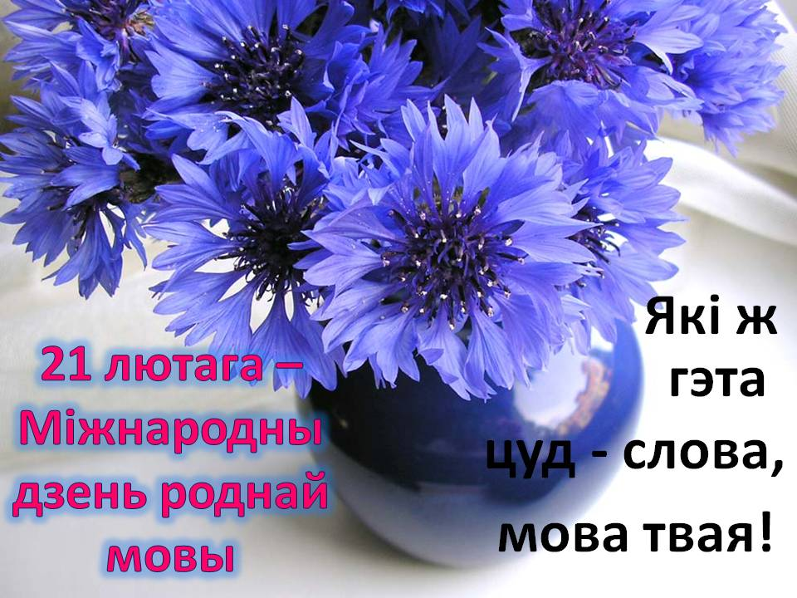
Што такое мова? Зразумела, кожны адкажа на гэтае пытанне па-рознаму, бо кожны па-свойму разумее значэнне гэтага слова. 21 лютага адзначаецца Міжнародны дзень роднай мовы. Для нашага народа родная мова – беларуская. Беларуская мова прайшла доўгі шлях, на якім былі як часы росквіту, так і часы заняпаду. Былі нават такія перыяды, калі беларуская мова ледзь не знікла. Аднак, нягледзячы на ўсе перашкоды, наша мова вытрымала выпрабаванні і цяпер квітнее, займае сваё пачэснае месца сярод іншых моў свету.

